火事・救急の場合は、電話①①⑨をダイヤルしましょう。
119番通報メモ
通信員の質問に落ち着いて答えてください。
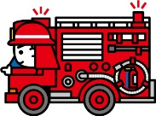  火事 |  | 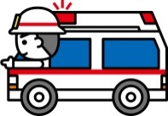  救急
住所 | 市 町 丁目 番 号  （マンション・アパート名 号室）  世帯主の名前
何が燃えていますか？ |  | 患者さんの名前、年齢、性別
（ 建物 田畑 山 車 その他 ） |  | 急病 又は ケガ
どこから火がでましたか？ |  | 急病 | どういう症状ですか？  いつから症状がありますか？
避難していますか？ |  | ケガ | どこをケガしましたか？  出血はありますか？
ケガ人はいますか？ |  | 患者さんの持病、かかりつけ病院は？
あなた（通報者）の名前
家（携帯電話）の電話番号
家族に持病やかかりつけ病院がある方は、事前にメモしておきましょう。
名前 | 生年月日 | 持病 | かかりつけ病院
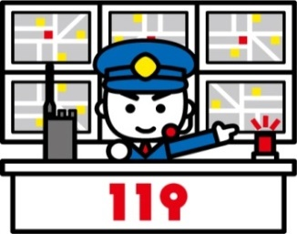
・警察にご用の方は110番へ
・火災等情報ダイヤル(火災場所等の問い合わせ) 050-5530-5768
・救急医療電話相談(毎日24時間～年中無休)
＃７１１９ (ダイヤル式083-921-7119)
・小児救急医療電話相談(19時～翌８時)
＃８０００ (ダイヤル式083-921-2755)
下関市・美祢市消防指令センター

